**Partie 4 – Requêtes SQL**

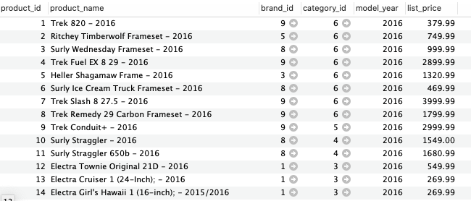

1. Sélectionnez le nom du produit, l’année du produit, le prix du produit, la catégorie et le nom de la marque qui est « Haro » de la catégorie Electric Bikes.

………………………………………………………………………………………………

………………………………………………………………………………………………

………………………………………………………………………………………………

………………………………………………………………………………………………

………………………………………………………………………………………………

………………………………………………………………………………………………

………………………………………………………………………………………………

………………………………………………………………………………………………

………………………………………………………………………………………………

………………………………………………………………………………………………

1. Sélectionnez le nom du produit, l’année du produit, le prix du produit exprimé en HT, la TVA (20%) correspondante, le prix TTC, la catégorie et le nom de la marque qui est « Haro » de la catégorie Electric Bikes.

…………………………………………………………………………………………………

…………………………………………………………………………………………………

…………………………………………………………………………………………………

…………………………………………………………………………………………………

…………………………………………………………………………………………………

…………………………………………………………………………………………………

…………………………………………………………………………………………………

…………………………………………………………………………………………………

…………………………………………………………………………………………………

…………………………………………………………………………………………………

1. Sélectionnez les produits dont le prix est compris entre 500 et 1500 euros.

…………………………………………………………………………………………………

…………………………………………………………………………………………………

…………………………………………………………………………………………………

…………………………………………………………………………………………………

…………………………………………………………………………………………………

…………………………………………………………………………………………………

…………………………………………………………………………………………………

…………………………………………………………………………………………………

…………………………………………………………………………………………………

…………………………………………………………………………………………………

1. Sélectionnez le nom du produit, l’année du produit, le prix du produit où le nom de la marque commence par « H ».

…………………………………………………………………………………………………

…………………………………………………………………………………………………

…………………………………………………………………………………………………

…………………………………………………………………………………………………

…………………………………………………………………………………………………

…………………………………………………………………………………………………

…………………………………………………………………………………………………

…………………………………………………………………………………………………

…………………………………………………………………………………………………

…………………………………………………………………………………………………

1. Sélectionnez le nom du produit, l’année du produit, le prix du produit où le nom du produit comporte le terme « Ice ».

…………………………………………………………………………………………………

…………………………………………………………………………………………………

…………………………………………………………………………………………………

…………………………………………………………………………………………………

…………………………………………………………………………………………………

…………………………………………………………………………………………………

…………………………………………………………………………………………………

…………………………………………………………………………………………………

…………………………………………………………………………………………………

…………………………………………………………………………………………………

1. Supprimez tous les produits de la marque « Trek ».

…………………………………………………………………………………………………

…………………………………………………………………………………………………

…………………………………………………………………………………………………

…………………………………………………………………………………………………

…………………………………………………………………………………………………

…………………………………………………………………………………………………

…………………………………………………………………………………………………

…………………………………………………………………………………………………

…………………………………………………………………………………………………

…………………………………………………………………………………………………

1. Supprimez tous les produits de la catégorie « Mountain Bikes».

…………………………………………………………………………………………………

…………………………………………………………………………………………………

…………………………………………………………………………………………………

…………………………………………………………………………………………………

…………………………………………………………………………………………………

…………………………………………………………………………………………………

…………………………………………………………………………………………………

…………………………………………………………………………………………………

…………………………………………………………………………………………………

…………………………………………………………………………………………………

1. Modifiez le prix du produit avec id 9 ; le nouveau prix est 1499 euros.

…………………………………………………………………………………………………

…………………………………………………………………………………………………

…………………………………………………………………………………………………

…………………………………………………………………………………………………

…………………………………………………………………………………………………

…………………………………………………………………………………………………

…………………………………………………………………………………………………

…………………………………………………………………………………………………

…………………………………………………………………………………………………

…………………………………………………………………………………………………

1. Ajoutez une catégorie «Roller skates ».

…………………………………………………………………………………………………

…………………………………………………………………………………………………

…………………………………………………………………………………………………

…………………………………………………………………………………………………

…………………………………………………………………………………………………

…………………………………………………………………………………………………

…………………………………………………………………………………………………

…………………………………………………………………………………………………

…………………………………………………………………………………………………

…………………………………………………………………………………………………

1. Ajouter un produit « roller skates cool » de 2020 au prix de 258 euros et catégorie « Roller skates » et de la marque « Haro".

…………………………………………………………………………………………………

…………………………………………………………………………………………………

…………………………………………………………………………………………………

…………………………………………………………………………………………………

…………………………………………………………………………………………………

…………………………………………………………………………………………………

…………………………………………………………………………………………………

…………………………………………………………………………………………………

…………………………………………………………………………………………………

…………………………………………………………………………………………………